Actividades UD08

Direccionamiento y
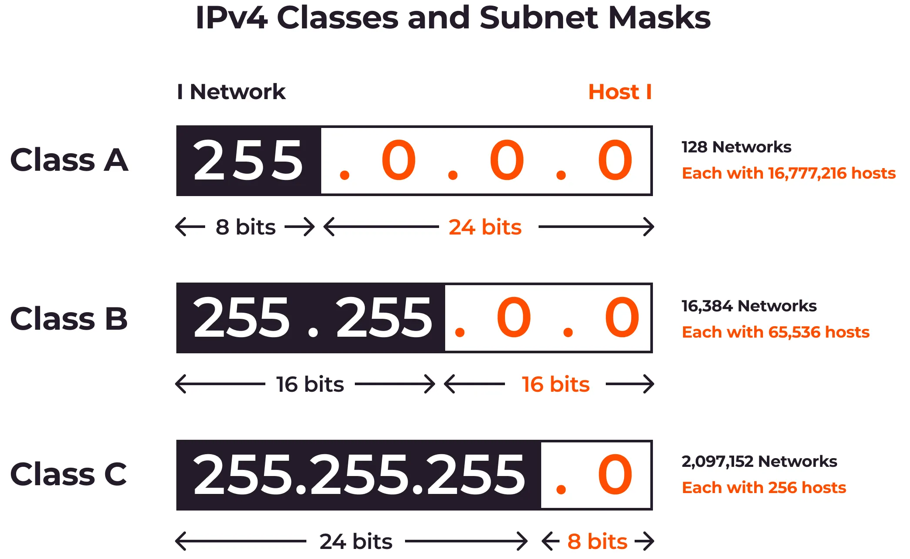
Subnetting
Marcos Zahonero
1º DAM
Índice de la actividad
Desarrollo 3
Pregunta 1 3
Pregunta 2 3
Pregunta 3 4
Pregunta 4 5
Pregunta 5 5
Github 6

Desarrollo

Una vez entendido todos estos conceptos ya se puede realizar las siguientes actividades
para comprobar si lo habéis entendido:

Pregunta 1
Se te asigna el rango de direcciones 10.200.30.0/23 y se requiere la mayor cantidad de
subredes con 30 hosts cada uno. Cual de los siguientes rangos de direcciones IP cumplen
con este requerimiento.
2⁵ = 32 – 2 = 30 hosts

Escogemos la opcióncon la máscara de subred más grande para hacer las mayores subredes posibles pero que al menos te sobren 5 bits para los 30 hosts que necesitas. En mi caso puse la opción D, que es la mayor que le caben 30 hosts por cada subred.

A) 10.200.30.0/26
B) 10.200.30.0/25
C) 10.200.30.0/28
D) 10.200.30.0/27
E) 10.200.30.0/29

Pregunta 2
Dada la dirección IP 172.26.38.242 con máscara de subred 255.255.240.0, ¿cuál es su
dirección de red?

Sacamos en binario y resolvemos con una suma (AND) con la dirección IP y la mascara en binario:

172.26.38.242 = 10101100 00011010 00100110 11110010
255.255.240.0 = 11111111 11111111 11110000 00000000
10101100 00011010 00100000 00000000
172 . 26 . 32 . 0
A) 172.26.26.0
B) 172.26.0.0
C) 172.26.38.0
D) 172.26.32.0
E) 172.26.16.0

Pregunta 3
Para las siguientes subredes, ¿cuál es la apropiada ruta para la sumarización?
• Subredes:
◦ 11.11.0.0 → 00001011 00001011 00000000 00000000
◦ 11.11.1.0 → 00001011 00001011 00000001 00000000
◦ 11.11.2.0 → 00001011 00001011 00000010 00000000
◦ 11.11.3.0 → 00001011 00001011 00000011 00000000

A) 11.11.0.0 /21
B) 11.11.0.0 /22
C) 11.11.0.0 /23
D) 11.11.0.0 /24

Se recomienda pasar las subredes a binario antes de contestar

Las máscaras de red que hay en estas opciones son las siguientes:
- /21 = 11111111 11111111 11111000 00000000
- /22 = 11111111 11111111 11111100 00000000
- /23 = 11111111 11111111 11111110 00000000
- /24 = 11111111 11111111 11111111 00000000

Ahora vamos a tener en cuenta las subredes en binario:
- 11.11.0.0 → 00001011 00001011 00000000 00000000
- 11.11.1.0 → 00001011 00001011 00000001 00000000
- 11.11.2.0 → 00001011 00001011 00000010 00000000
- 11.11.3.0 → 00001011 00001011 00000011 00000000

¿Cuantos bits se están modificando? En este caso constantemente se están modificando 2 bits es por eso que todos los bits de la izquierda pertenecen a los bits de la red original (22) es por eso que la máscara es /22.

Pregunta 4
Teniendo en cuenta la siguiente imagen donde una nueva subred con 60 hosts se agrega
a la red, ¿Qué dirección de subred debe ser usada para cumplir con la cantidad de host
solicitada y que esta no sea usada en otra red?
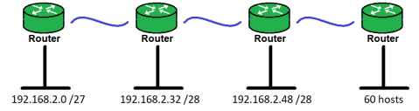

Necesitamos 6 bits para cumplir los requisitos de los hosts (2⁶ = 64 – 2 = 62 hosts)

Convertimos la máscara de red y la dirección de IP en binario para hacer la suma AND y sacar la dirección de red de la red en la que esté, en este caso la opción C da justamente la misma dirección IP es por eso que es la dirección de red porque no pertenece a una red y si es una dirección de red.

A) 192.168.2.56 /26
192.168.2.56 = 11000000 10101000 00000010 00111000
/26 = 11111111 11111111 11111111 11000000
11000000 10101000 00000010 00000000
192 . 168 . 2 . 0
B) 192.168.2.56 /27
C) 192.168.2.64 /26
192.168.2.64 = 11000000 10101000 00000010 01000000
/26 = 11111111 11111111 11111111 11000000
11000000 10101000 00000010 01000000
192 . 168 . 2 . 64
D) 192.168.2.64 /27

Pregunta 5
Un administrador de red debe configurar 125 enlaces punto a punto (equipo a equipo), por
tanto, ¿cuántas direcciones IP se necesitan y cuál sería su máscara de subred?, si tienes
clara estas preguntas que te ayudarán a entender este ejercicio, ¿qué esquema de
direccionamiento IP definirá el rango de direcciones y la máscara de subred que reúna el
requerimiento anterior?

La D es la opción perfecta ya que sobran algunas subredes (pero no faltan) y sobran 2 bits que son 2 hosts, para realizar el equipo a equipo correctamente sin desperdiciar IPs.

2⁷ = 128 subredes
Hosts para cada subred = 2² – 2 = 2 hosts.
La máscara de las subredes: /30 (255.255.255.252)

A) 20.2.0.0 /16 subneteada con máscara 255.255.255.252.
B) 20.2.0.0 /18 subneteada con máscara 255.255.255.252.
C) 20.2.0.0 /24 subneteada con máscara 255.255.255.252.
D) 20.2.0.0 /23 subneteada con máscara 255.255.255.252.
E) 20.2.0.0 /25 subneteada con máscara 255.255.255.252.

Github

Repositorio: Maek0s/SistemasInformaticos (github.com)
Carpeta UD8: SistemasInformaticos/UD8 · Maek0s/SistemasInformaticos (github.com)



